**國立高雄科技大學**

**影像辨識**

**Homework three**

指導教授：雷智偉 教授

學生：蔡澔緯  
班級:電子工程系4A  
學號:0552042

# thresholding

1. Global thresholding:先將轉入圖像轉為2進制圖像，在定義一個閥值，大於他為1，小於他為0，也就是說大於他為白色小於他為黑色。  
   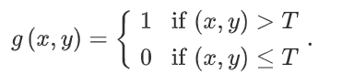

假設以0~7所示，大於4為7，小於4為0

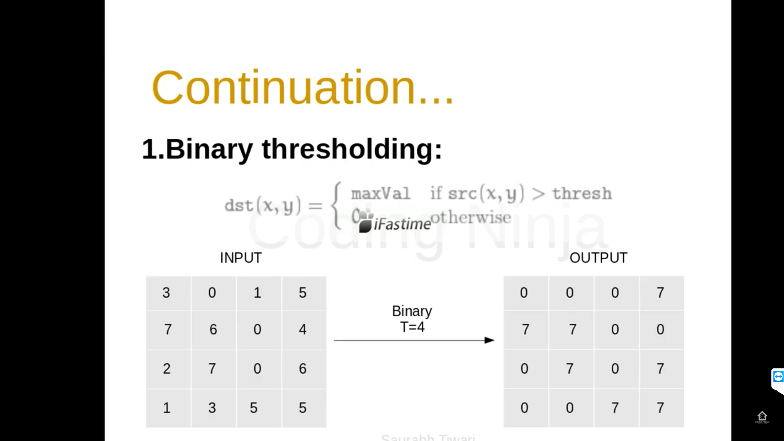

1. Adaptive thresholding:適應式閥值，在定義閥值時，透過鄰近平均值、中位數或者最大最小值相加除以2來當作閥值。
2. OTSU thresholding:透過一個演算法得出來的值定義為閥值，第一步為計算強度級的值方圖與機率為wi(0)和ui(0)的初始值再來搜尋可能是閥值的數值進行變異數運算得出兩個最大變異數，所需的閥值就是兩個最大變異數相加除以2，對於雙峰像較為準確。

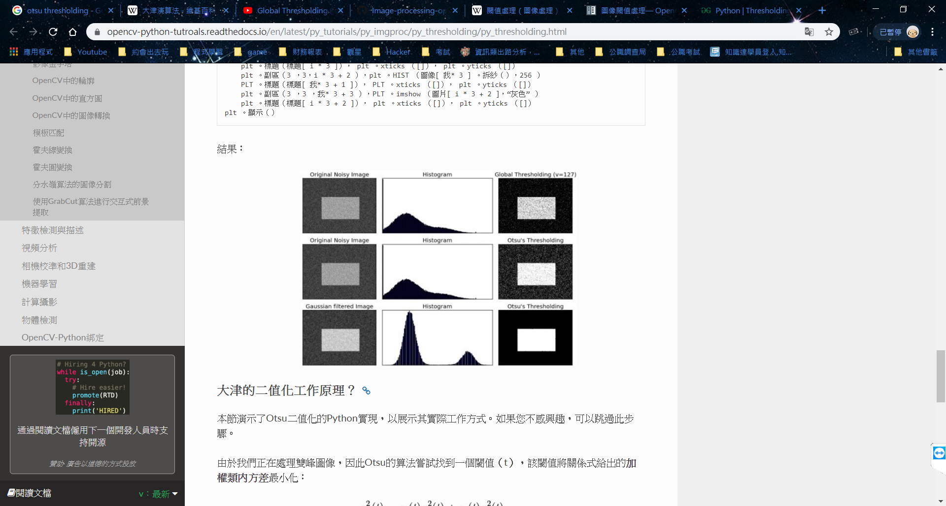

## 實作

分別對opencv範例、藥丸、自己的照片、課本照片進行thresholding

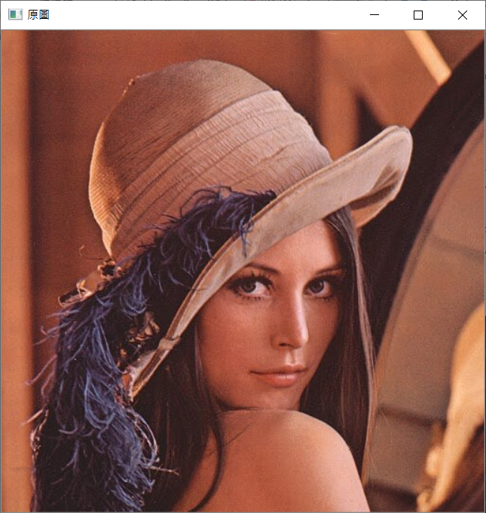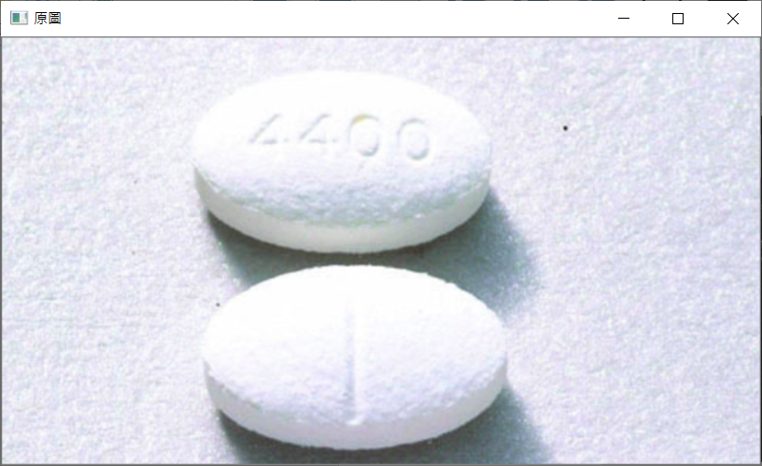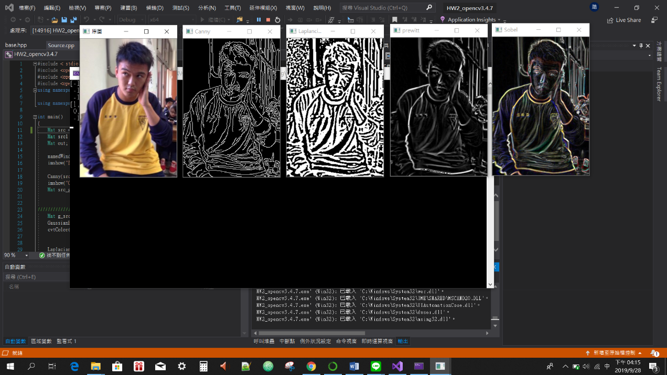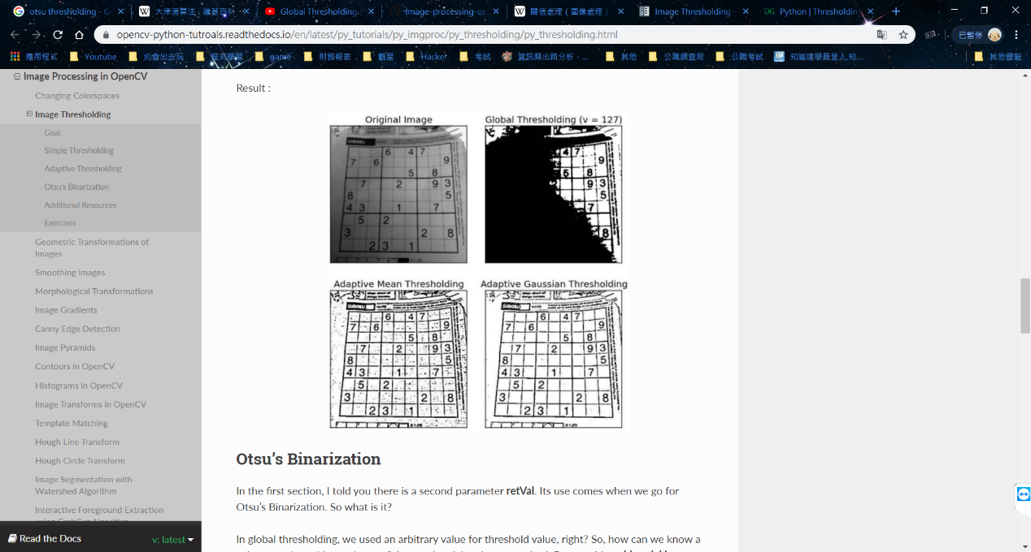

Step 1 灰階 :在轉成Thresholding時先將圖片轉成灰階圖在進行操作。  
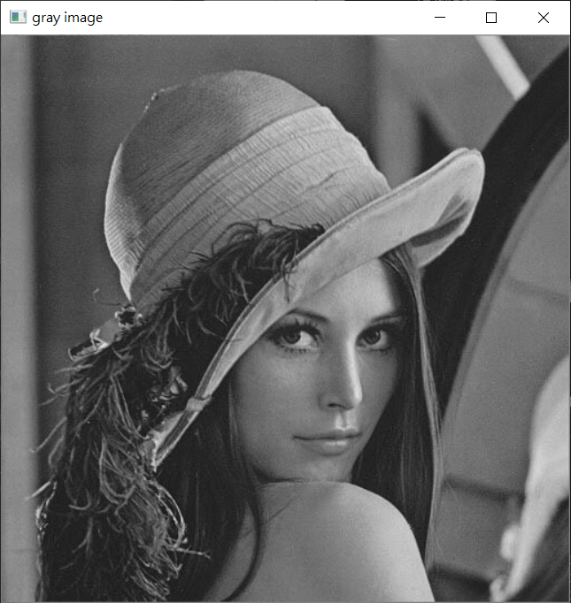

Step 2 thresholding

1. Global thresholding 閥值設為100的效果

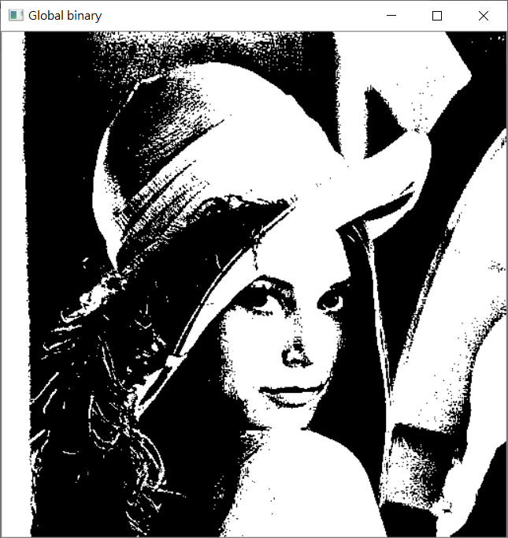

1. Adaptive thresholding (左方是以平均值下去做閥值的，對於邊緣較為明顯，右方是經過高斯濾波)

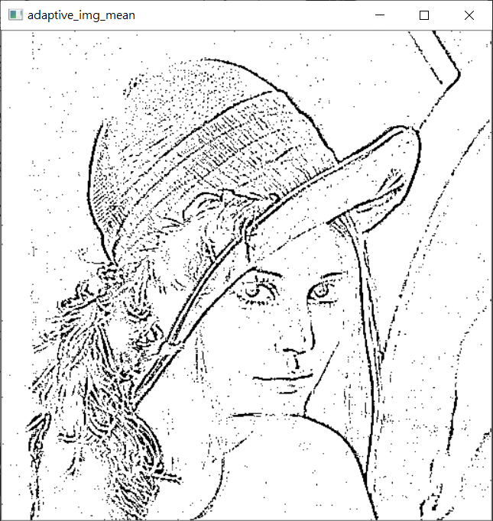 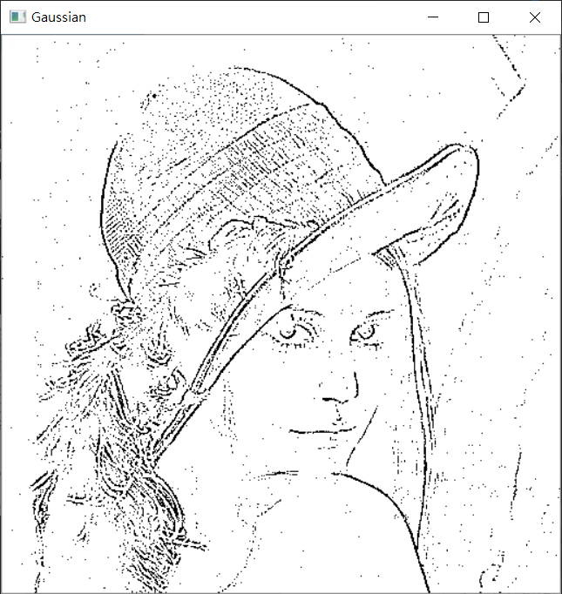

1. OTSU thresholding

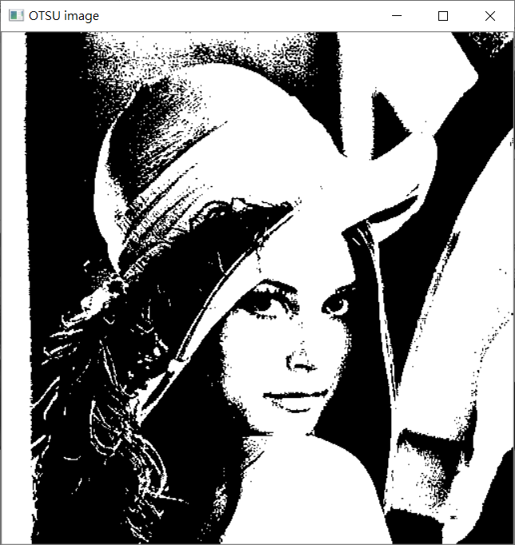

PILL灰階

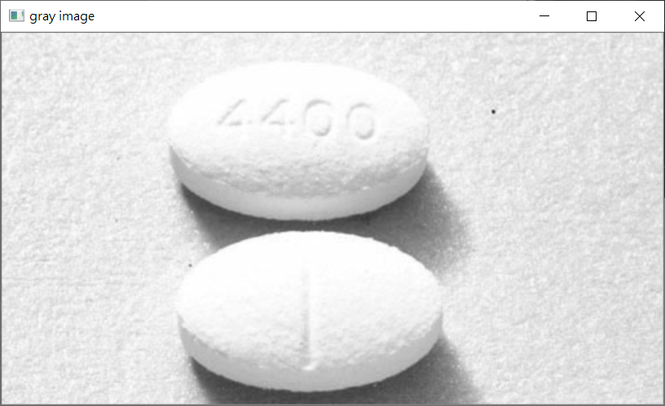

1. Global thresholding 閥值設為100的效果，看得出來只有陰影低於100。

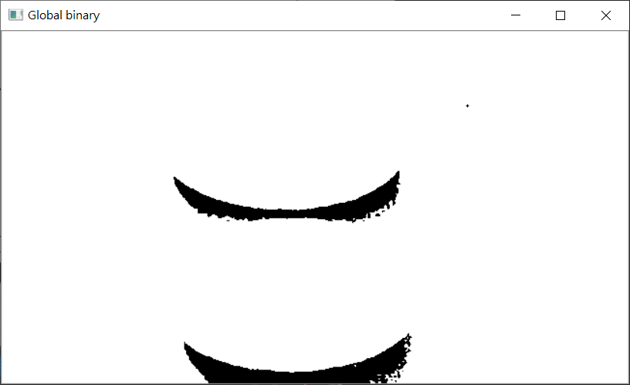

以下是閥值設為240的效果，才勉強看得出藥丸上的數字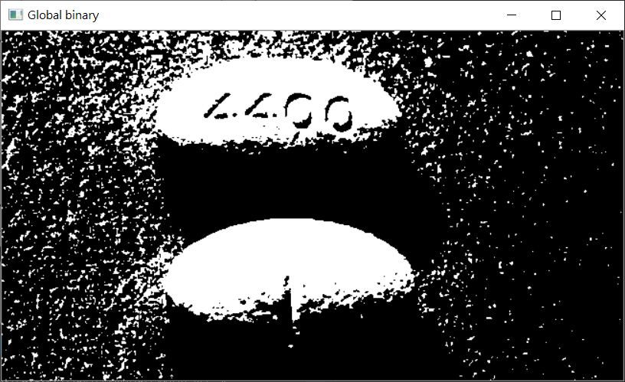

1. Adaptive thresholding:邊緣較為明顯

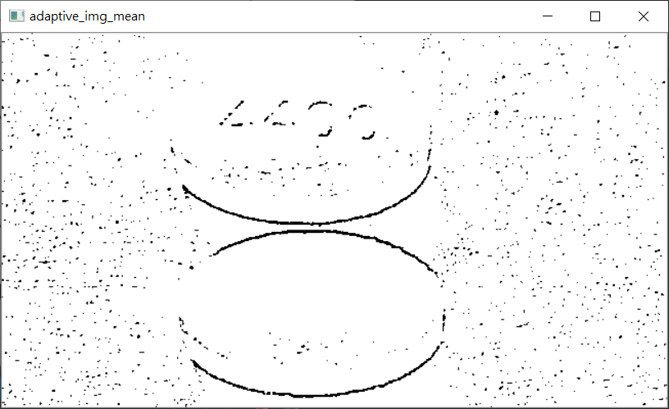

1. OTSU thresholding:因為藥丸這張圖片大部分比較偏白色，沒有一個很明顯的雙峰直線圖，所以在取OTSU實相當不物準。

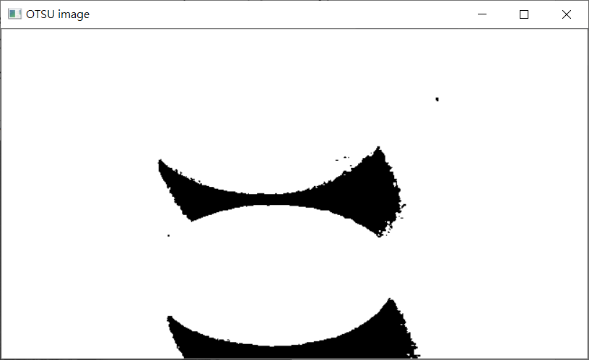

課本數獨圖灰階

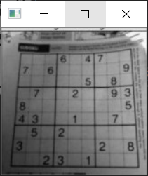

1. Global thresholding:在閥值設為100實看得出來下角因為亮度關係所以低於100幾乎都看不到了。

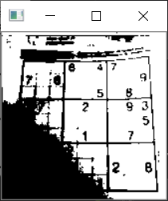

1. Adaptive thresholding:因為是以鄰近的點來做平均運算，相較Global thresholding更為清楚。(右方是經過高斯濾波)

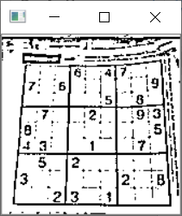 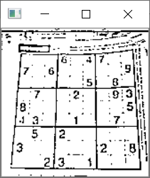

1. OTSU thresholding:

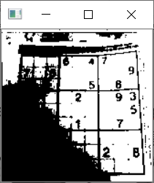

我的照片灰階

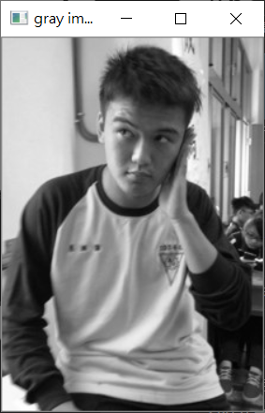

1. Global thresholding:跟上方數獨突有相似問題右側的臉因為光線，在經過thresholding呈現較黑。

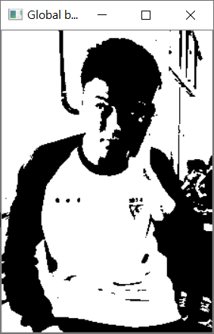

1. Adaptive thresholding:一樣是有解決光線問題，且看得出來對於邊線教為明顯。(右方是經過高斯濾波)

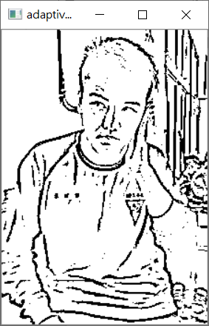 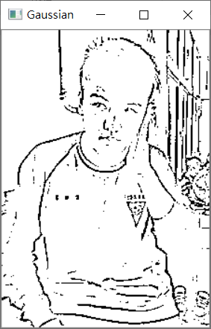

1. OTSU thresholding:

